Копорулин Александр Николаевич – герой и просто парень.
Это было время, когда детей принимали в пионеры, а взрослые работали в колхозах и совхозах. Не было ни богатых, ни бедных, было счастливое детство, какое было у Саши. Он родился 8 декабря 1975 года в селе Нижний Яр. Рос без забот и тревог – у него были любящие родители. Мама Любовь Сергеевна и папа Николай Иванович. Учился мальчик в Песчано-Колединской школе. Саша любил русский язык и чтение. Его первая учительница Иванова Любовь Викторовна вспоминает, что математика давалась её ученику гораздо труднее, не получались задачки, но он не отчаивался. Стремился к своей цели. Может, из таких ребят и вырастают герои?
Парень рос настоящим спортсменом, ему были под силу все виды спорта: футбол, баскетбол, лыжи. Готовился стать защитником Родины. Окончил школу, работал в совхозе.
Был призван в армию 10 декабря 1993 года. В десантные войска, как и мечтал. Писал родным письма, как ему там хорошо служится, какие награды получил.
Мать с отцом были рады за своего сына, ждали писем, ждали его возвращения, волновались. Знали, в каком опасном месте он служит – на Северном Кавказе, там шла война. Письма приходили, в них сын писал, что ему служить очень нравится, что видел убитых боевиков, но бояться нечего, командир у них – опытный офицер, прошедший Афганистан, успокаивал близких, но всё было совсем по-другому. Сашу отправили в Чечню, где шли боевые действия.
Увидев в окно, что разносят почту, Любовь Сергеевна мигом собралась и побежала к почтовому ящику, достала конверт и прижала его к сердцу. Такое долгожданное известие от сына. Быстро вернулась домой. «Жив, жив!», - радостно билась сердце. Оно не хотело верить в то ужасное известие, которое семья получила от военного комиссара, что их сын скончался от ран в госпитале. Хотелось думать, что это какая-то ошибка. Вот и письмо, в котором Саша писал, что всё хорошо, что он жив, здоров. Но 23 марта привезли цинковый гроб, и семье нужно было ещё раз попрощаться с сыном, теперь уже навсегда.
Сашу хоронили всем селом, гроб несли на руках, отдавая последнюю почесть.
Каждый год 9 марта в Песчано-Колединской школе дети стоят в почётном карауле у Сашиного портрета. Вспоминают героя и просто парня, отдавшего свою короткую, но такую светлую жизнь нам, следующим поколениям…
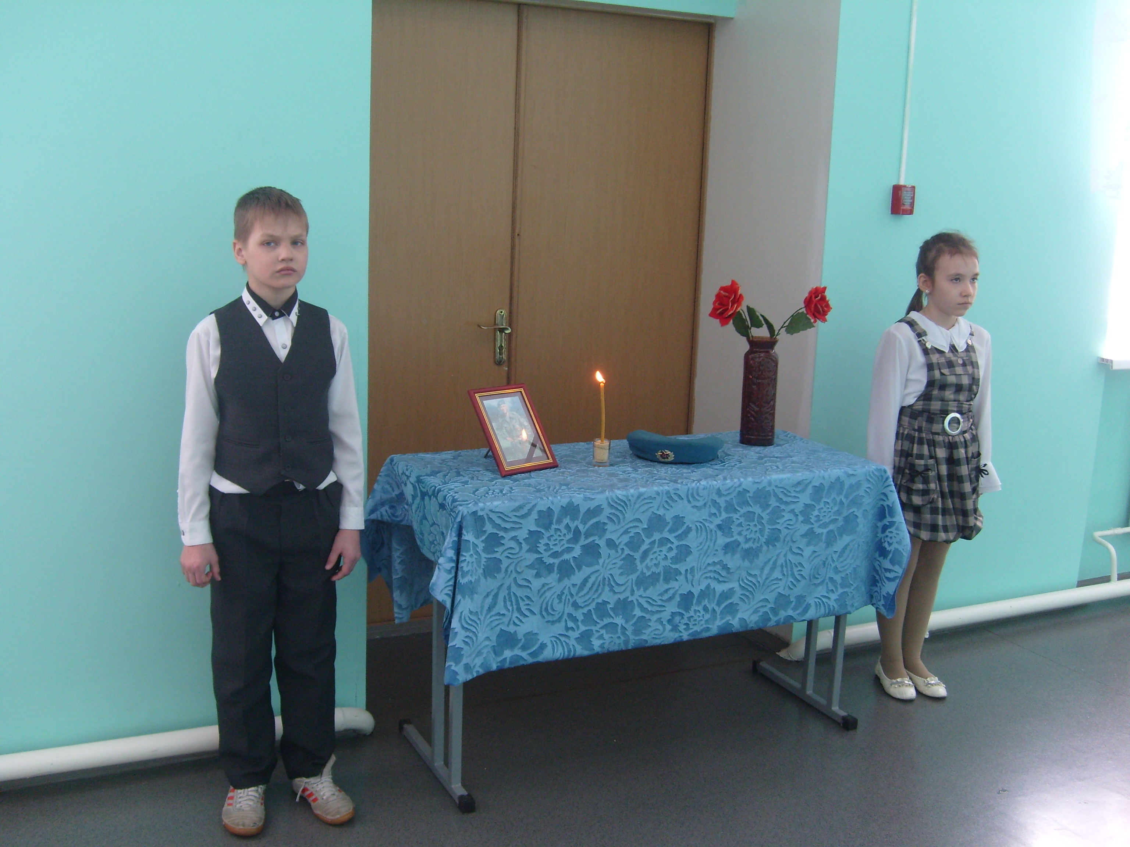

Работу выполнила ученица 5 класса Беззубкова Оксана

Работу выполнила Беззубкова Оксана, ученица 5 класса.

